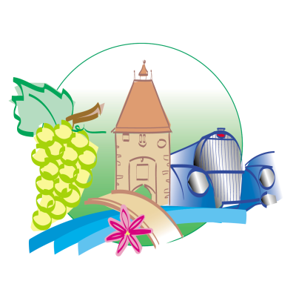

**Communauté de communes**

**De la Région de**

**Molsheim-Mutzig**

**Invitation**

Chers parents,

Durant la semaine qui va s’écouler, votre enfant va apprendre à sauver une vie que ce soit sur terre ou dans l’eau.

Mercredi 09 Avril 2024 à 13h30, vous êtes conviés à venir voir ce qu’il a appris mais également à participer et à l’aider dans ses manœuvres si vous le souhaitez. Tenue de sport (short, t-shirt) obligatoire au bord du bassin ainsi qu’un maillot de bain si vous désirez accompagner votre enfant dans l’eau.

Par la suite, à 16h aura lieu une remise de diplôme suivi d’un goûter.

L’équipe encadrante

COUPON – REPONSE

Je soussigné …………………………………………………………………………………….. parent de ……………………………….. participera / ne participera pas (1) à l’après-midi dans l’eau.

Je viendrais accompagner de mon conjoint(e) : OUI – NON (1)

Je viendrais accompagner de mes autres enfants : OUI – NON (1)

Si oui : combien d’enfant et leur âge : ………………………………………………………………………………………………….

(1)  Rayez la mention inutile